Software en Ubuntu
Marco Gallego
1.- Utilizando el comando dpkg, instala la aplicación Neofetch a través del archivo “.deb”.

- Instalar un paquete
Instala el paquete seleccionado, es importante que sea con la extensión .deb y se debe especificar la versión
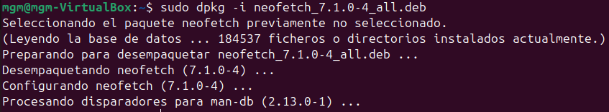
- Listar los paquetes instalados

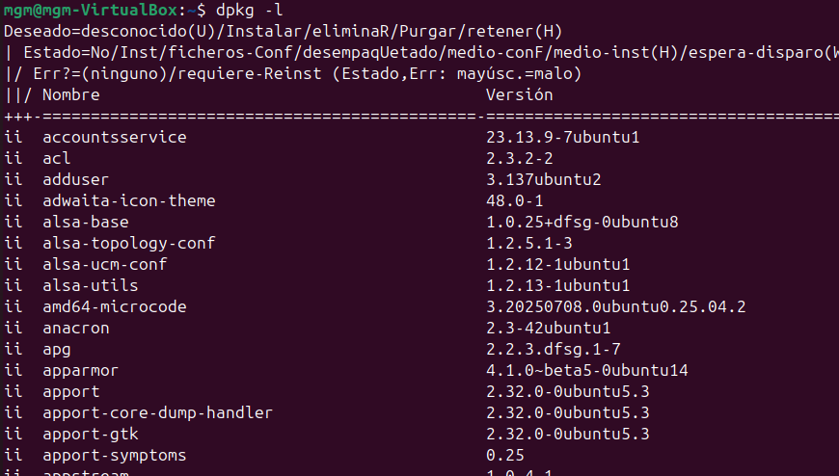
Lista todos los paquetes DEB instalados del ordenador

- Desinstalar un paquete
Desinstala al completo el Paquete deb
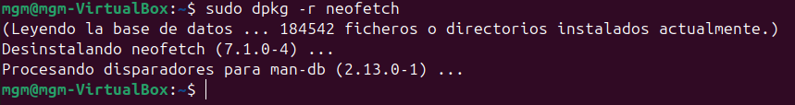
- Ver el contenido de un paquete
Lista todos los archivos que fueron instalados por ese paquete DEB
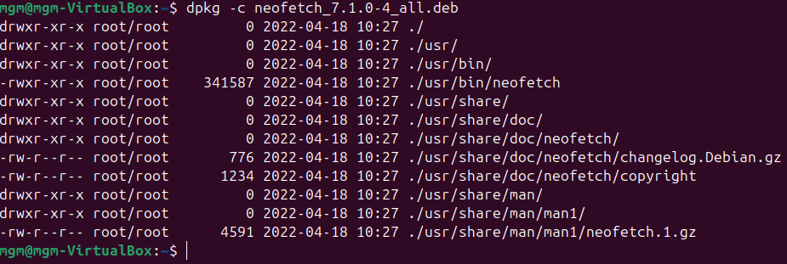

- Comprobar si un paquete este instalado
Comprobación de la instalación y algunos parámetros más, como la versión
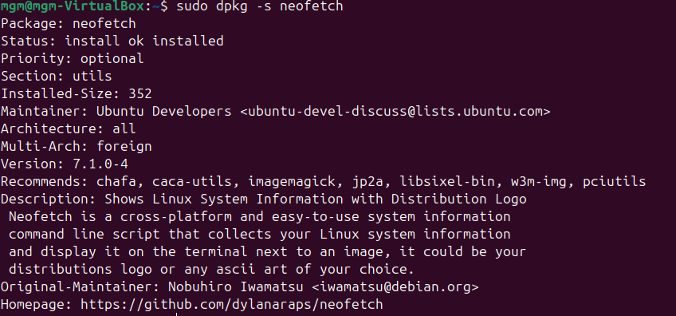
- Buscar la localización de un paquete
Te dice la ubicación de todos los archivos instalados de el mismo paquete DEB
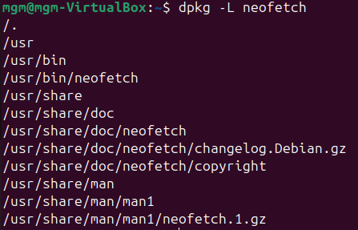

- Instalar un paquete desde un directorio
Instala todos los paquetes .deb que están en el mismo directorio

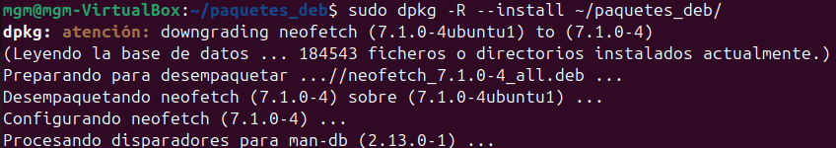
- Descomprimir un paquete sin instalar
Extrae el contenido del paquete sin instalaro
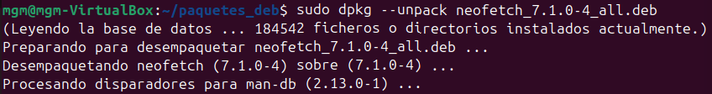

- Reconfigurar un paquete ya instalado
Vuelve a configurar los scripts de arranque del paquete cuando se instala

- Consultar la licencia
Consulta la versión de dpkg
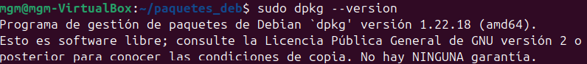

- Ayuda de dpkg
Te permite ver todas opciones disponibles de dpkg

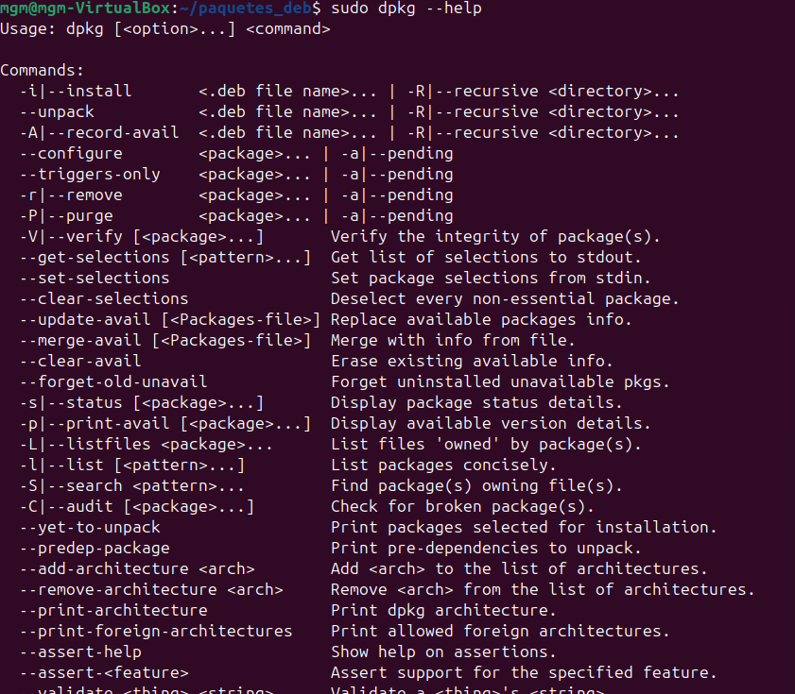

2.- Selecciona una aplicación propia de la siguiente web(repositorio de archivos .deb).
Realiza 5 operaciones(ver pasos del ejercicio anterior) sobre la aplicación

https://pkgs.org/
Aplicación : apache2-data

1 Instalar
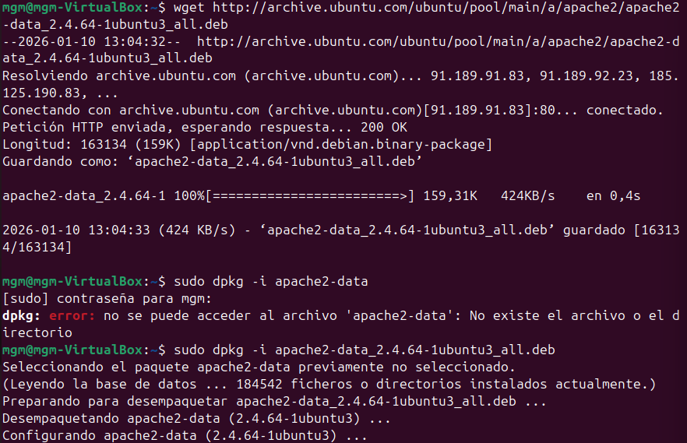

2 Ver el contenido
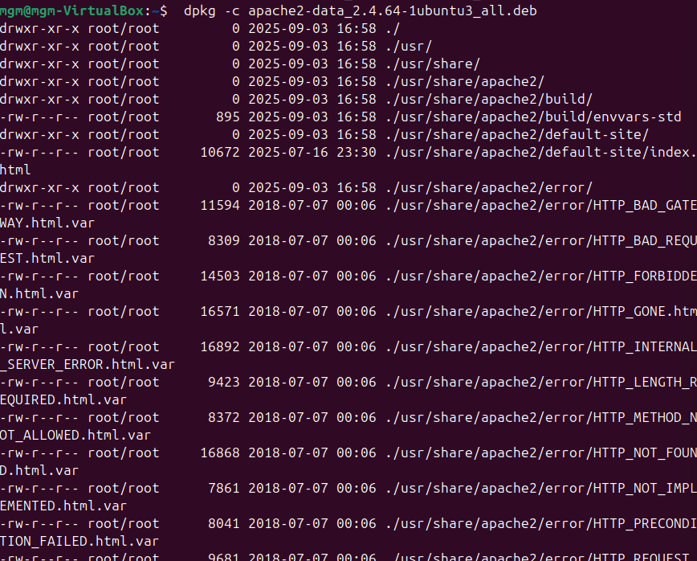
3.Comprobar si esta instalado
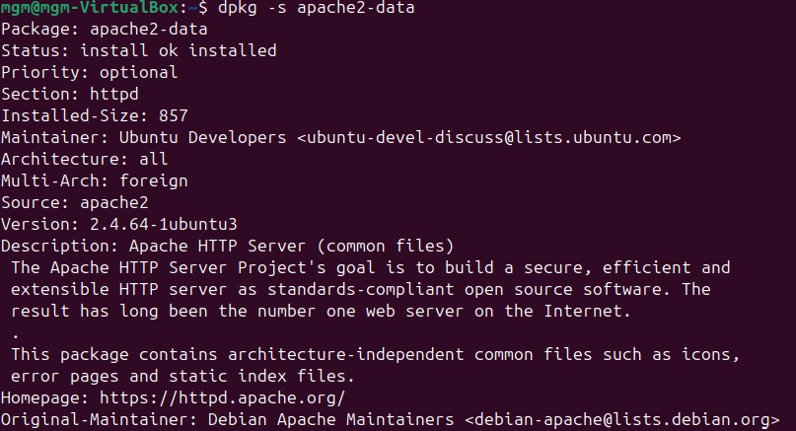

4. Localización
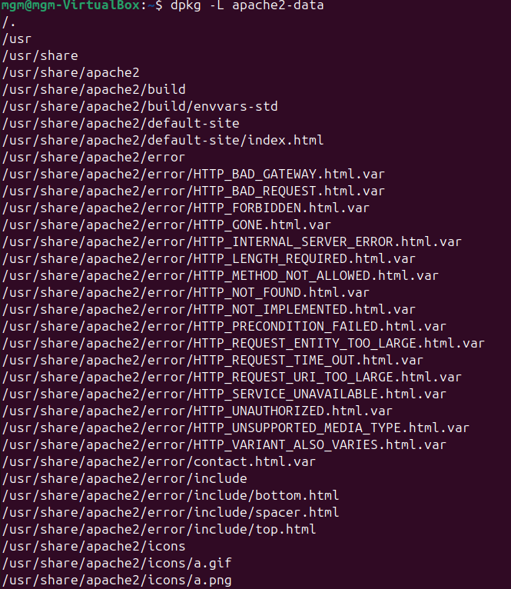

5. Desinstalar

3.- Utilizando como referencia la aplicación firefox, prueba el comando apt y sus diferentes opciones.
https://www.softzone.es/linux/programas/comando-apt/
Añade una captura y una explicación para cada una de las pruebas a realizar.
He usado sudo en todos los comandos, pero en algunos no es necesario

install → Instalar nuevos paquetes´
Instala la aplicación seleccionada y sus dependencias
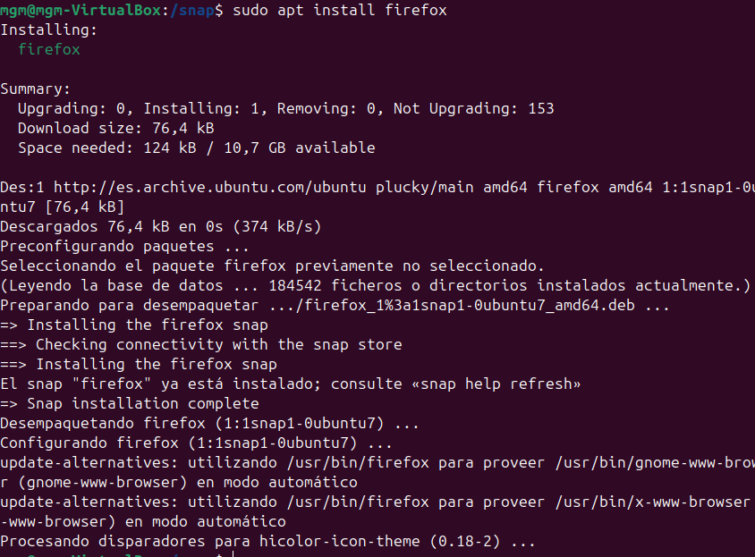

update → Actualizar los repositorios de Linux
Actualiza la lista de paquetes disponibles para que cuando instales uno de ellos te instales la última versión
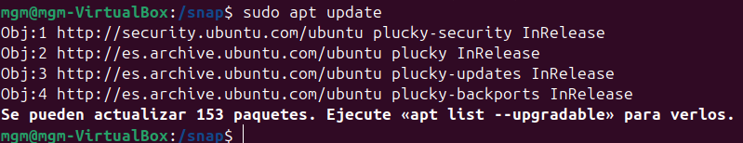

list → Ver una lista de los paquetes para instalar
Lista los archivos para instalar, en este caso de firefox
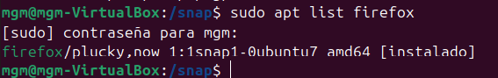

Upgrade → Actualizar los paquetes y programas
Depende: Si indicas una aplicación, te actualizara esa aplicación a la ultima versión. En cambio, si no pones nada te actualiza a la última versión TODAS las aplicaciones del ordenador.

search → Buscar paquetes
Busca todos los paquetes relacionados, en este caso, con Firefox
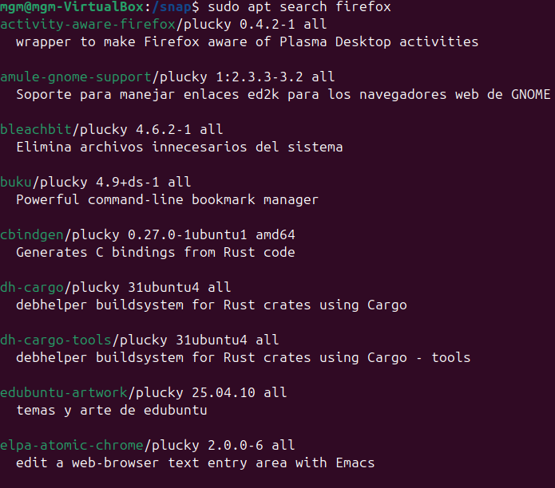

show → Ver los detalles de un paquete
Muestra la info detallada, en este caso, de Firefox
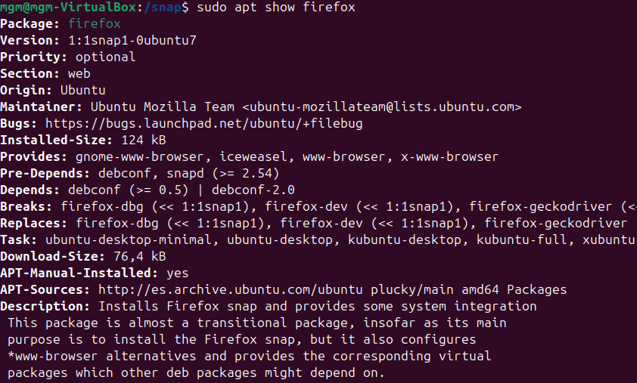

reinstall → Reinstalar un paquete
Reinstala la misma versión de Firefox instalada. Usada para corregir errores, bugs o archivos corruptos.
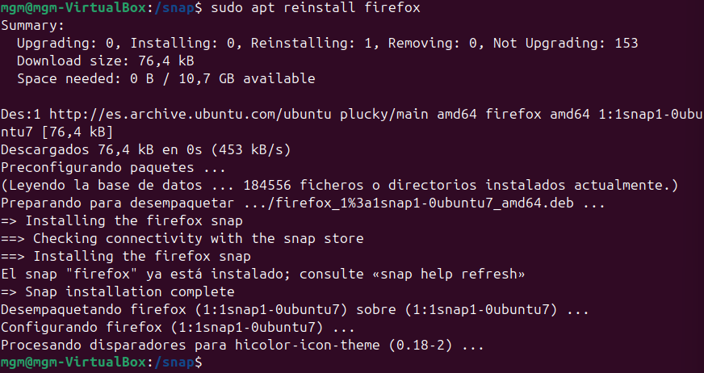

remove → Eliminar paquetes instalados
Elimina el paquete pero a diferencia del purge, mantiene los archivos de configuración
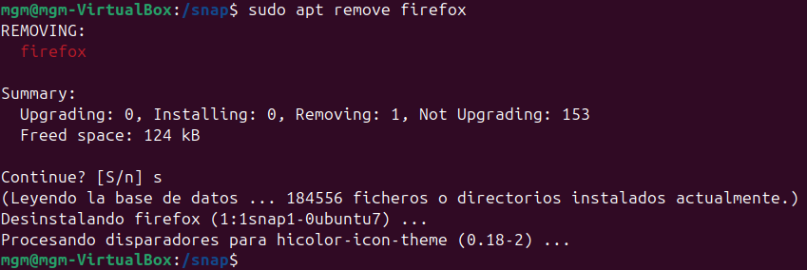

purge → Eliminar paquetes y limpiar rastros
Elimina absolutamente TODO del paquete indicado
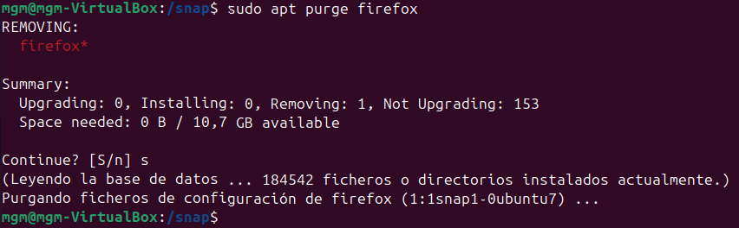

autoremove → Eliminar dependencias no utilizadas
Después de eliminar el paquete, elimina dependencias que ya no son necesarias para el ordenador.
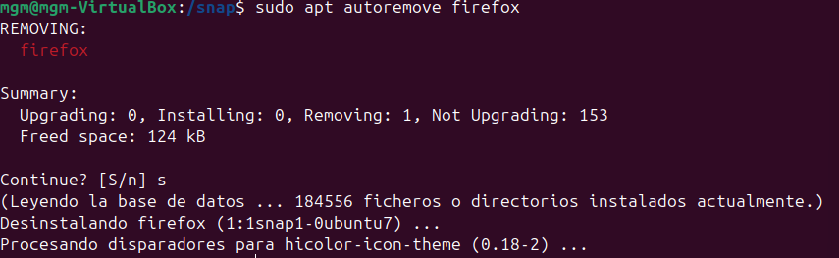

Edit-sources → ver /editar fuentes de software
Abre un archivo donde se pueden agregar o eliminar repositorios
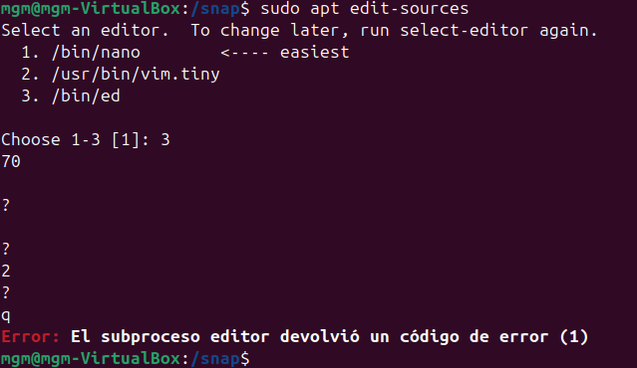

Satisfy → Satisfacer dependencias
Es parecido al Install pero a disferecia de el, instala y resuelve dependencias complejas
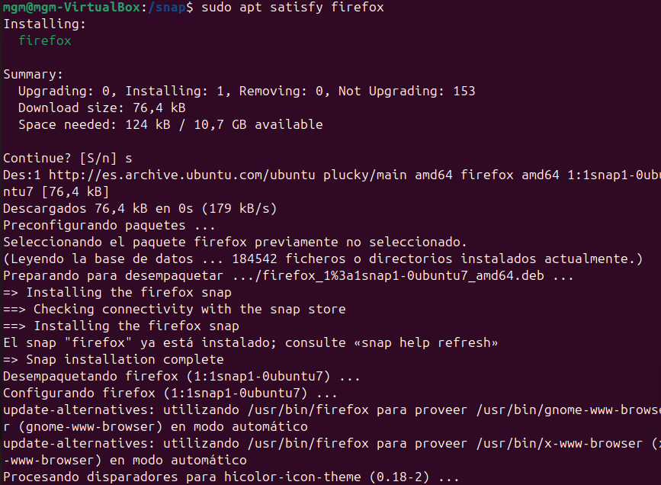

[opcional] Otros comandos propios

Policy → Te permite ver la versión instalada de el paquete y repositorios

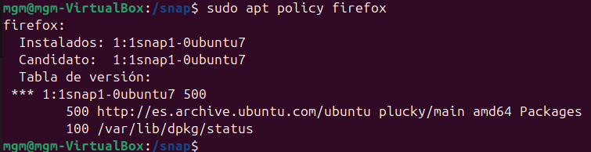

4.- Selecciona una aplicación propia y realiza 5 operaciones.

1.INSTALAR

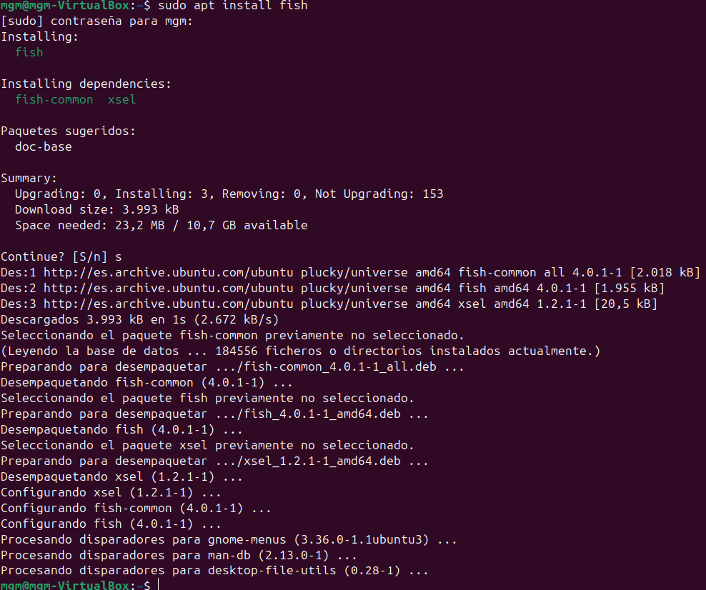
2. MOSTRAR INFO DETALLADA

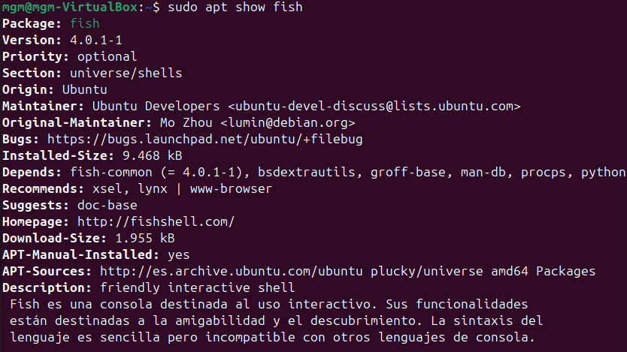

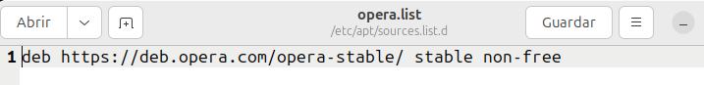
3. BUSCAR PAQUETES RELACIONADOS

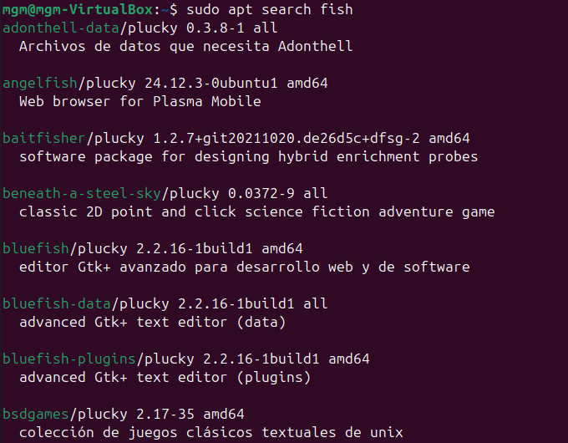

4. LISTA LOS PAQUETES A INSTALAR
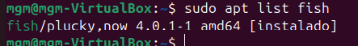

5. DESINSTALAR COMPLETAMENTE

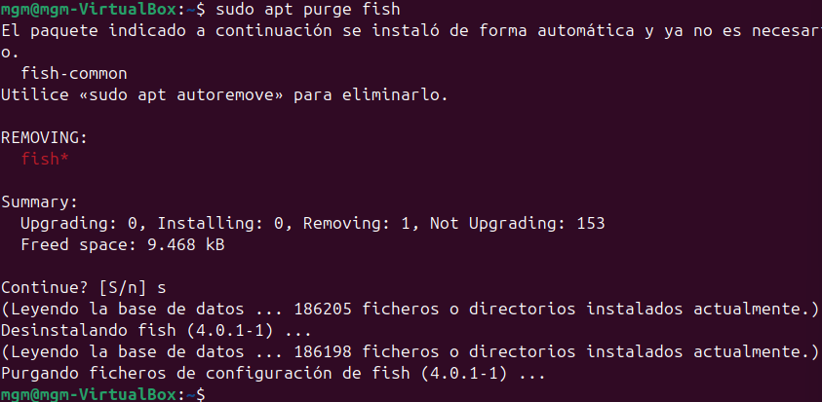

4.2 GESTION DE CLAVES

1º → Añadimos el repositorio a la carpeta nueva llamada /etc/apt/sources.list/opera.list

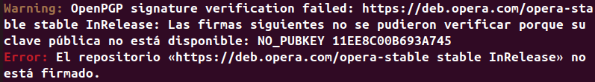
2º → Hacemos un APT update y nos damos cuenta de que nos da error ya que no hemos añadido la clave pública, entoces debemos introducir este comando para que funcione todo correctamente.

wget -O- http://deb.opera.com/archive.key | gpg --dearmor | sudo tee /etc/apt/trusted.gpg.d/opera.gpg > /dev/null

3º → Y si volvemos a hacer el update, ya funcionaria correctamente sin errores, ya que hemos añadido la clave pública al repostiorio.

- 5.- instalar la aplicación Sass, utilizando únicamente la consola y actualizando la variable global correspondiente.

- 1.Descomprimimos con el comando tar y sus 4 opciones más usadas
x → Extrae // z → descomprime // v → muestra el progreso de la extracción // f → indicar el fichero que quieres desempaquetar

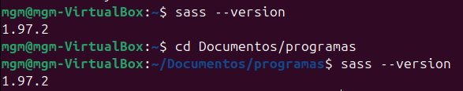
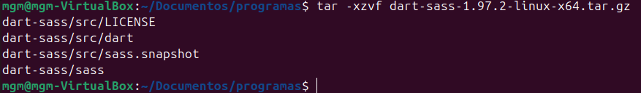
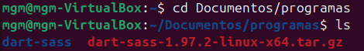

2.Movemos a una carpeta nueva llamada Programas

3.Actualizamos la variable global $PATH, con la ruta de sass

Para ello instalamos el comando gedit para modificar el archivo /home/mgm/.bashrc y añadir esta nueva linea.

(Sin el espacio después del “=”)

- Comprobamos que esta en funcionamiento y se han aplicado los cambios una vez Reiniciado la Maquina con “sass --version”

6.- instalar la aplicación para la gestión de aplicaciones synaptic. Utiliza synaptic para instalar/desinstalar la aplicación que consideres oportuno y explica el proceso.

1º Descargar con apt SYNAPTIC desde la terminal

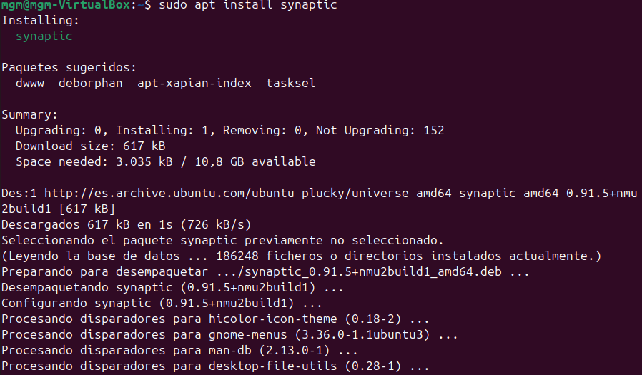
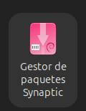
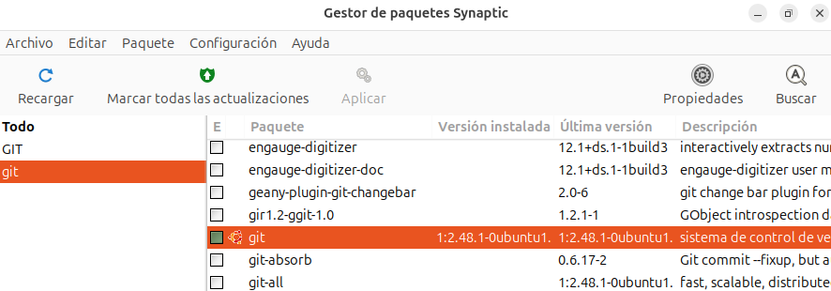

2º Una vez descargado nos metemos en la aplicación

3º En este caso descargaremos GIT

(Estaba descargado previamente)
Seleccionamos el programa, hacemos click derecho y marcamos para Instalar. Luego, le damos a aplicar e instalamos la aplicación

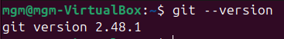
4º COMPROBACIÓN

7.- Realizar un script en para gestionar tu aplicaciones en linux, debes utilizar
- apt → Gestionar repositorios
  - ¿Preguntar si desea realizar un update?
  - ¿Preguntar la aplicación a instalar?
  - Comprobar si se ha instalado
  - ¿Preguntar la aplicación a desinstalar?
  - Comprobar si se ha instalado
- dpkg → Instalar archivos .deb
  - ¿Preguntar la carpeta donde están los archivos .deb?
    - Seleccionar uno de los archivos .deb a instalar
    - Comprobar si se ha instalado
  - ¿Ya que estamos aquí ? ¿Quieres desinstalar un programa?
    - Especificar un programa a desinstalar
    - Comprobar si se ha desinstalado
- synaptic → Gestionar aplicaciones desde la interfaz gráfica.
  - sudo synaptic
- Una operación propia

